TA系列通信协议

一、通讯接口 1
二、实现功能 2
三、通讯协议 3
3.1 特殊数据解释 3
3.2 上位机帧数据 3
3.2.1开始实时发送指令帧 3
3.2.2.停止指令帧 3
3.2.3.开始发送记录数据指令帧 4
3.2.4.时间同步指令帧 4
3.2.5.功能设置数据帧 4
3.3 下位机数据帧详解 4
3.3.1 TA612数据详解 4
3.3.2 TA622数据详解 5
3.3.3 TA632数据详解 6
3.3.4 TA642数据详解 6
3.3.5 TA652数据详解 7
四、修订记录 9

一、通讯接口
下位机通过USB连接PC，使用HID批量传输方式，其中VID = 0x2f81，PID = 0x5721,production_str = 类名，如”TA622 温湿度计””TA632 照度计””TA642 风速计”；
TA612C通过USB连接PC，使用串口进行通信，波特率9600,1位停止位,8位数据位,无奇偶校验.
TA653系列通信文档参考

二、实现功能
2.1 PC端发送指令（0x01）给下位机，开始传输实时数据
2.2 PC端发送指令（0x00）给下位机，停止传输数据，并返回型号与版本号
2.3 PC端发送指令（0x02）给下位机，开始传输记录的数据
2.4 PC端发送指令（0x03）给下位机，实现时间戳同步
2.5 PC端发送指令（0x04）给下位机，实现功能设置
2.6 下位机发送实时温度数据给PC（只发一次）
2.7 下位机发送记录温度数据给PC（发完为止，一次最多64字节，多余字节分成两帧）
2.8 下位机发送型号与版本号数据

三、通讯协议
帧头 | 指令 | 帧长度 | 时间戳 | 数据 | … | Sum校验
16bits（低字节在前） | 8bits | 8bits(一帧数据的长度，不包括帧头，单位为字节（8bits），最大不超过62个字节) | 32位  unix时间戳  以秒为单位（按照低字节在前的方式发送） | 16位  实际数据扩大10倍（按照低字节在前的方式发送） | … | 8bits（从帧头开始计算，保留后8位）

3.1 特殊数据解释

3.1.1 TA612
其余3个通道温度数据

3.1.2 TA622
湿度数据 16bits 扩大100倍

3.1.3 TA632
无

3.1.4 TA642
温度数据：16bits扩大100倍

3.1.5 TA652
1. 加权单位：8bits
0x00：A加权
0x01：B加权
0x02：C加权
0x03：Z加权
2. 温度数据：16bits扩大100倍

3.2 上位机帧数据

3.2.1开始实时发送指令帧
帧头 | 指令 | 帧长度 | Sum
0x55AA | 0x01 | 0x03 | 0x03

3.2.2.停止指令帧
帧头 | 指令 | 帧长度 | Sum
0x55AA | 0x00 | 0x03 | 0x02

3.2.3.开始发送记录数据指令帧
帧头 | 指令 | 帧长度 | Sum
0x55AA | 0x02 | 0x03 | 0x04

3.2.4.时间同步指令帧
帧头 | 指令 | 帧长度 | 时间戳 | Sum
0x55AA | 0x03 | 0x07 | 7*8bits | x
时间戳为BCD码,按照”秒”,”分”,, ”时”,”周”, ”日”,”月”, ”年”的顺序发送给下位机.

3.2.5.功能设置数据帧
帧头 | 指令 | 帧长度 | 设置参数 | … | Sum
0x55AA | 0x04 | 8bits | x | … | 8bits
1设置参数详解
此数据帧暂时只有TA652使用.
  - TA612
  - TA622
  - TA632
  - TA642
  - TA652
帧头 | 指令 | 帧长度 | 加权单位参数 | 滤波参数 | Sum
0x55AA | 0x04 | 8bits | 8bits | 8bits  0x00 fast  0x01 slow | 8bits

3.3 下位机数据帧详解

3.3.1 TA612数据详解
1.实时数据帧
帧头 | 指令 | 帧长度 | 通道数据 | Sum
0xAA55 | 0x01 | x | 16bits * 4channel | x
按照通道一,通道二,通道三,通道四的顺序排列.
2.型号与版本号帧
帧头 | 指令 | 帧长度 | 型号 | 版本号 | Sum
0xAA55 | 0x00 | 0x06 | 16bits | 16bits | 0x06
2.1型号详解
TA612：十进制0D612即16进制0x264
TA622：十进制0D622即16进制0x26E
TA632：十进制0D632即16进制0x277
TA642：十进制0D642即16进制0x282
TA652：十进制0D652即16进制0x28C
2.2 版本号详解
版本号：16bits，扩大100倍，0为无版本号
例如：V1.00为十进制100

3.记录数据帧
帧头 | 指令 | 帧长度 | 通道数据数据 | Sum
0xAA55 | 0x02 | N | 16bits * 4channel | X

3.3.2 TA622数据详解

1.实时数据帧
帧头 | 指令 | 帧长度 | 时间戳 | 温度数据 | 湿度数据 | … | Sum
0xAA55 | 0x01 | x | 32bits | 16bits | 16bits | … | x

2.型号与版本号帧
帧头 | 指令 | 帧长度 | 型号 | 版本号 | Sum
0xAA55 | 0x00 | 0x06 | 16bits | 16bits | 0x06
2.1型号详解
TA612：十进制0D612即16进制0x264
TA622：十进制0D622即16进制0x26E
TA632：十进制0D632即16进制0x277
TA642：十进制0D642即16进制0x282
TA652：十进制0D652即16进制0x28C
2.2 版本号详解
版本号：16bits，扩大100倍，0为无版本号
例如：V1.00为十进制100

3.记录数据帧
帧头 | 指令 | 帧长度 | 时间戳 | 温度数据 | 湿度数据 | … | Sum
0xAA55 | 0x02 | N | 32bits | 16bits | 16bits | … | X

3.3.3 TA632数据详解

1.实时数据帧
帧头 | 指令 | 帧长度 | 光照数据 | Sum
0xAA55 | 0x01 | x | 32bits  光照原始数据 lux | x
1.1光照数据详解
下位机屏幕显示数值，扩大100倍
如 显示1234.5lux，则发送数据为123450lux，
显示12456lux，则发送数据为123456lux
2.型号与版本号帧
帧头 | 指令 | 帧长度 | 型号 | 版本号 | Sum
0xAA55 | 0x00 | 0x06 | 16bits | 16bits | 0x06
2.1型号详解
TA612：十进制0D612即16进制0x264
TA622：十进制0D622即16进制0x26E
TA632：十进制0D632即16进制0x277
TA642：十进制0D642即16进制0x282
TA652：十进制0D652即16进制0x28C
2.2 版本号详解
版本号：16bits，扩大100倍，0为无版本号
例如：V1.00为十进制100

3.3.4 TA642数据详解

1.实时数据帧
帧头 | 指令 | 帧长度 | 风速数据 | 温度数据 | Sum
0xAA55 | 0x01 | x | 16bits | 16bits | x

2.型号与版本号帧
帧头 | 指令 | 帧长度 | 型号 | 版本号 | Sum
0xAA55 | 0x00 | 0x06 | 16bits | 16bits | 0x06
2.1型号详解
TA612：十进制0D612即16进制0x264
TA622：十进制0D622即16进制0x26E
TA632：十进制0D632即16进制0x277
TA642：十进制0D642即16进制0x282
TA652：十进制0D652即16进制0x28C
2.2 版本号详解
版本号：16bits，扩大100倍，0为无版本号
例如：V1.00为十进制100

3.记录数据帧
帧头 | 指令 | 帧长度 | 风速数据 | 温度数据 | … | Sum
0xAA55 | 0x02 | N | 16bits | 16bits | … | X

3.3.5 TA652数据详解
1.实时数据帧
帧头 | 指令 | 帧长度 | 时间戳 | 噪声数据 | 加权数据 | 温度数据 | Sum
0xAA55 | 0x01 | x | 32bits | 16bits | 16bits | 16bits | x
1.1噪声数据详解
下位机显示数值，若是小数 则扩大100倍
如 显示123.4db，则发送数据为12340 db，
显示1 db，则发送数据为100 db

1.2 加权数据详解
0x00：A加权
0x01：B加权
0x02：C加权
0x03：Z加权

2.型号与版本号帧
帧头 | 指令 | 帧长度 | 型号 | 版本号 | Sum
0xAA55 | 0x00 | 0x07 | 16bits | 16bits
2.1型号详解
TA612：十进制0D612即16进制0x264
TA622：十进制0D622即16进制0x26E
TA632：十进制0D632即16进制0x277
TA642：十进制0D642即16进制0x282
TA652：十进制0D652即16进制0x28C
2.2 版本号详解
版本号：16bits，扩大100倍，0为无版本号
例如：V1.00为十进制100

3.记录数据帧
帧头 | 指令 | 帧长度 | 时间戳 | 噪声数据 | 加权数据 |  | … | Sum
0xAA55 | 0x02 | N | 32bits | 16bits | 16bits |  | … | X

五、示例
以TA612为例,电脑端通过 XCOM串口助手连接TA612,连接参数为波特率9600,1位停止位,8位数据位,无奇偶校验;
- 获取设备信息
通过XCOM发送16进制数据: AA 55 00 03 02;
TA612返回: 55 AA 00 07 64 02 22 01 8F;
其中0x64与0x02组成0x0264,十进制为612,代表TA612;
其中0x22与0x01组成0x0122;十进制为290,代表V2.90;
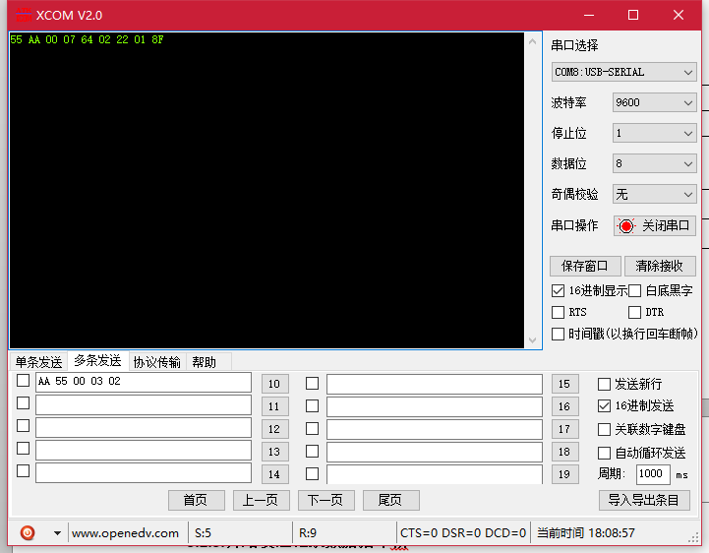
- 获取实时数据
通过XCOM发送16进制数据: AA 55 01 03 03;
TA612返回: 55 AA 01 0B 13 01 0D 01 0C 01 0D 01 48;
其中0x13与0x01组成0x0113,十进制为275,缩小10倍,为27.5,默认单位为℃;
剩下字节依次组成0x010D,0x010C,0x010D,代表通道二,通道三,通道四的温度值

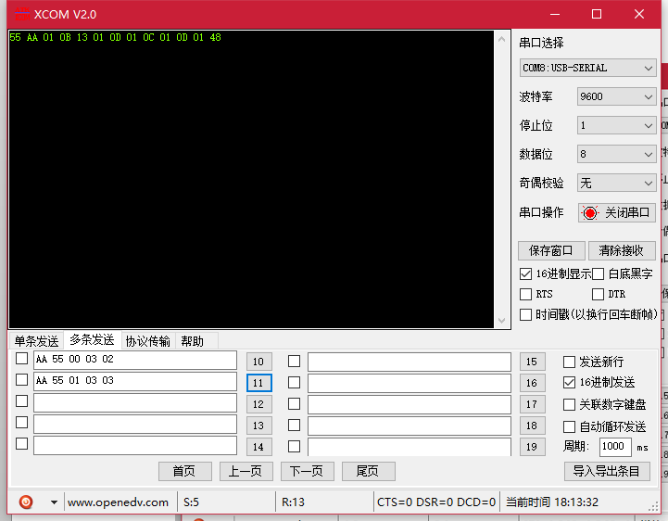

- 获取记录值
通过XCOM发送16进制数据: AA 55 02 03 04;
TA612返回多个数据包,每个数据包为64字节,每个数据包的起始数据为55 AA 02 ,数据帧长度,通道一数据,通道二数据,通道三数据,通道四数据;通道一数据,通道二数据,通道三数据,通道四数据;通道一数据,通道二数据,通道三数据,通道四数据;数据帧校验位;
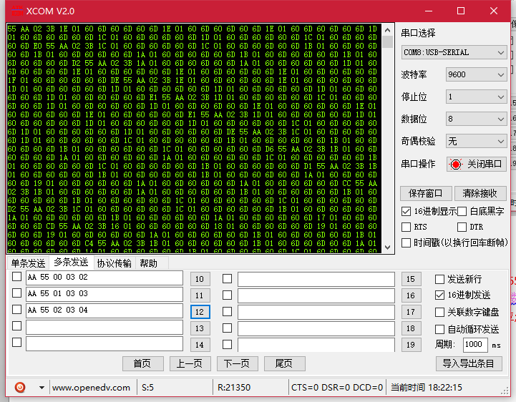

六、修订记录
时间 | 修订记录 | 修订人
2021/08/05 | 初版完成
2021/09/08 | 增加TA652详细解释
2021/09/10 | TA642与TA652增加温度传输  TA632修复数据描述  时间戳为32bits
2021/09/22 | TA632去除时间戳
2021/09/27 | 版本号由8bits修改为 16bits  TA652加权数据改为16bits  增加上传数据描述
2021/10/13 | 修改连接方式
2021/11/24 | 时间戳不使用32位，而是按照年月日星期时分秒，通信
2022/07/25 | 修改TA642通信协议内容,  添加通信协议示例

